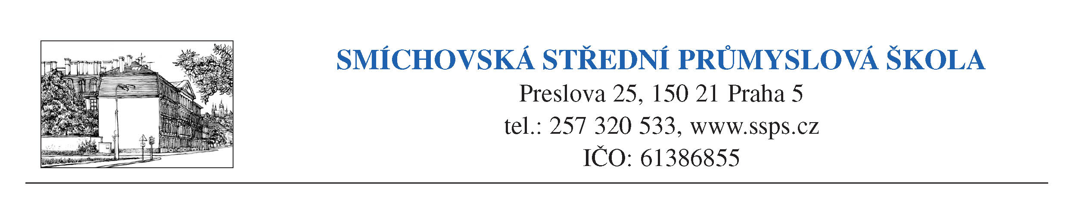
tel. 257 320 533, linka 54 e-mail: hospodarka@ssps.cz
257 326 903

In.Point s.r.o.
Čajkovského 1710/26
130 00 Praha 3

V Praze dne 29.8.2017

č.j. 1306/2017

Věc: Objednávka na zpracování architektonické studie na revitalizaci vnitrobloku.

Na základě Vaší nabídky zde dne 10. 8. 2017 objednáváme u Vás zpracování architektonické studie na revitalizaci vnitrobloku.

Celková cena za provedení činí 58.000,- Kč + 21% DPH.

Prosím o potvrzení objednávky.

Děkuji.

Ing. Radko Sáblík
ředitel školy

